这次更新是cookies有效期一个小时，也就是每一个小时你得自己抓包更新下cookie

要求：  
1、会自己抓包。（ios抓包最方便啊）  
2、自己的微信（加了很多猪群的微信，能登录网页版微信。不能登录网页版微信的没用啊）  
3、会自己搭建python环境。win麻烦些，mac自带啊。不会的自己百度，都是傻瓜式的现在。  
  
不符合以上三点的别玩这个了。

python的版本所以源码可见，不要怕毒啊。我代码里加了个上传大家id，你懂的，我要建立id库  
后面会增加免费刷id功能，大家互助互惠对不。所以还请你手下留情，别删上传你id的代码，毕竟上传上去后别人助力你的你也有刷子对不对啊

好，下面进入正题，告诉你们怎么用这个。  
  
开抓包软件  
中信信用卡公众号右下角或者微信小程序搜索“猪光宝气狂享日”进入活动

我们只要点了进入活动，我们已经ok了，不需要真进入，到此为止就OK看  
抓包我们其他不看，就看最后几个包



第一个需要的地方在包 citiccard/newucwap/wx/nopwdLogin.do里的body部分中的"code":"011Mg6Qm1ZVM5q0VpXOm1dV0Qm1Mg6Qd","encryptedData":"XTFALwHKpTpR……………………………………  
我只要上面红色的内容011Mg6Qm1ZVM5q0VpXOm1dV0Qm1Mg6Qd就行了。这个有效期一个小时，非常准时，一个小时得重新获取这个。我目前的技术无法做到自动获取，有能人的可以指点下，就可以24小时自动挂机了。  
  
下面获取的几个都只要第一次运行软件的时候获取就行了：  
下面3个参数在包[https://s.creditcard.ecitic.com/ ... interpig/user/login](https://s.creditcard.ecitic.com/citiccard/gwapi/winterpig/user/login)的body部分啊  
示例：{"wx_code":"001khpvq1W4i5k0F6Kwq1PDpvq1khpv9","encryptedData":"","iv":"32nB+FNLnVOHPIeXnMV8rw==","wx_header":"https://wx.qlogo.cn/mmopen/vi_32/Q0j4TwGTfTJEaibJlVrdF9raOyeEHNsug418YhSuFOaIyKfh3Xt1mUygorZQX31H1HlNgTp0ll8XaozdVmEtveg/132","wx_nickname":"我的网名"}  
好了，一共4个参数啊，都写在我的python里。  
写下来后大概是这样的

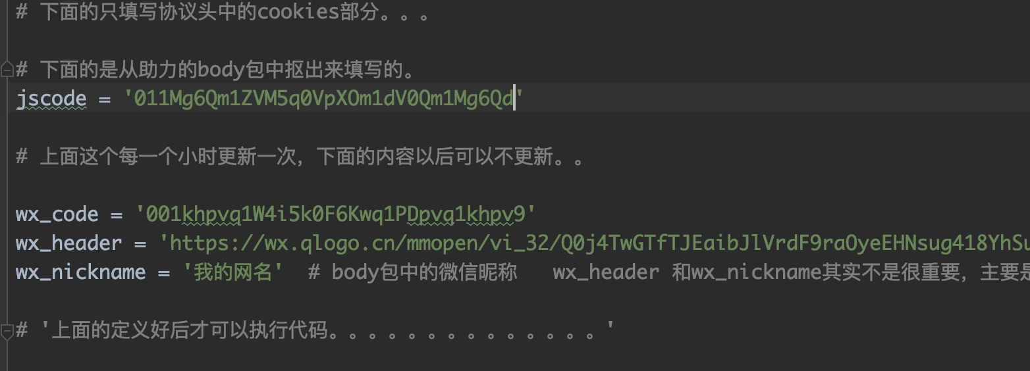

好了，可以执行代码了。会弹出二维码，你自己扫码就可以了。  
  
2、初次运行。。如果提示你 no module named requests  之类的（主要是红色字的库不同，因为每个人安装的库不同啊）错误。。。  
那你就命令框里直接输入 pip install 对应的库（比如 pip install requests)等安装完毕后就可以了  
pip install itchat  
pip install requests  
  
剩余的就OK了。代码比较简单啊，就50多行代码。